**

*PŘIHLÁŠKA*

*–Postupové zkoušky dogdancingu Březolupy 6.10.2013*

*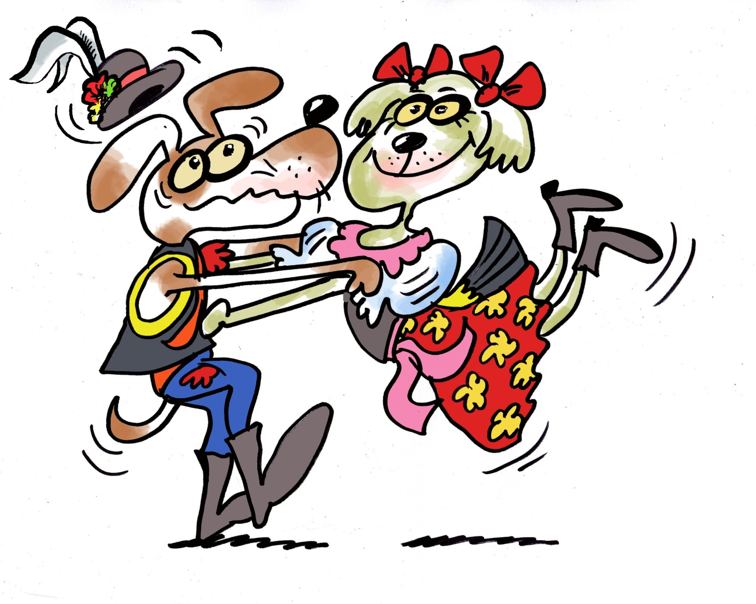*

*Odesláním přihlášky souhlasím s podmínkami určenými pořadatelem.*

*Jsem obeznámen/a se zkušebním řádem a  pravidly DDCCR.*

*JMÉNO PSOVODA*

*DATUM NAROZENÍ*

*ADRESA*

*TELEFON*

*E- MAIL*

*JMÉNO PSA*

*DATUM NAROZENÍ*

*PLEMENO*

*ZKOUŠKA/ Y NA KTERÉ SE HLÁSÍM*

*Přihlášky zasílejte na* [*kynolog.brezolupy@seznam.cz*](mailto:kynolog.brezolupy@seznam.cz)

*www.kynolog.brezolupy.cz*

*Kontakt: Martina Mastilová*

*Tel.: 737 961 634*

*Platba na účet klubu vedený u mBanky*

*Č.účtu: 670100-2208415669/6210*

*O obdržení platby na náš účet vás budeme informovat na váš mail*

**

*PŘIHLÁŠKA Březolupské vykrůcání*

*neoficiální závod dogdancingu Březolupy 6.10.2013*

**

*Odesláním přihlášky souhlasím s podmínkami určenými pořadatelem.*

*.*

*JMÉNO PSOVODA*

*DATUM NAROZENÍ*

*ADRESA*

*TELEFON*

*E- MAIL*

*JMÉNO PSA*

*DATUM NAROZENÍ*

*PLEMENO*

*KATEGORIE DO KTERÉ SE HLÁSÍM*

*Přihlášky zasílejte na* [*kynolog.brezolupy@seznam.cz*](mailto:kynolog.brezolupy@seznam.cz)

*www.kynolog.brezolupy.cz*

*Kontakt: Martina Mastilová*

*Tel.: 737 961 634*

*Platba na účet klubu vedený u mBanky*

*Č.účtu: 670100-2208415669/6210*

*O obdržení platby na náš účet vás budeme informovat na váš mail*